La Participación Ciudadana y el Desarrollo Municipal

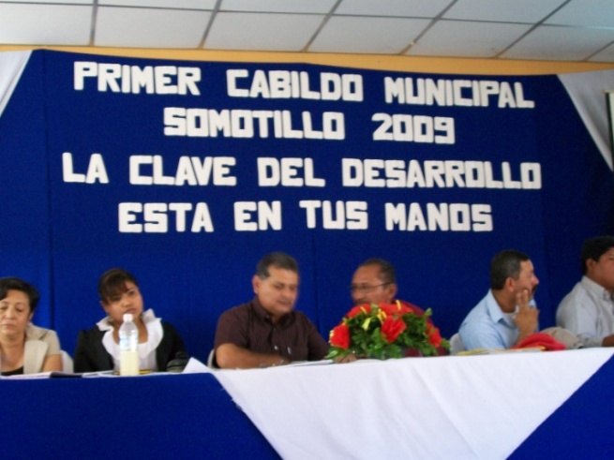
Uno de los grandes desafíos de la administración pública y de manera particular de las municipalidades de Chinandega norte es impulsar el proceso de inversión pública de manera ágil, eficiente y que incorpore las necesidades de sus ciudadanos mediante procesos amplios de participación activa de la ciudadanía.

La Asociación para el Desarrollo Eco-Sostenible (ADEES) consciente de las limitaciones que los gobiernos locales tienen al respecto impulsa proyectos orientados a facilitar medios y herramientas a los gobiernos locales y a grupo de la ciudadanía organizados para que realicen eficientemente el trabajo y cumplan con el fin de su creación, sabemos que estos son procesos lentos que poco a poco irán contribuyendo a desarrollar una cultura participativa amplia en todas las expresiones territoriales de estos municipios que permita hacer uso eficiente de los pocos recursos con que cuentan.
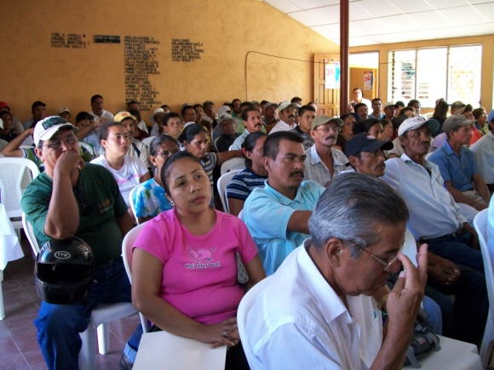
Con esta visión ADEES promueve procesos amplios de capacitación al liderazgo en sus diferentes expresiones, mujeres organizadas, líderes comunitarios, jóvenes y funcionarios de las municipalidades en múltiples temáticas como:

- Planificación Municipal para la incidencia en los presupuestos municipales y el control social.
- Auto gestión comunitaria, Diagnósticos comunitarios y Planificación de Fincas
- Auditoria Social
- Liderazgo
- Género y Desarrollo.

Como parte de nuestra estrategia de intervención hacemos alianzas con otros actores locales de la sociedad civil y con instituciones gubernamentales para generar sinergias con nuestros resultados.

Consideramos que el verdadero poder radica en el pueblo, por tanto no es el poder sobre la gente, sino el poder con nuestra gente….¡¡¡¡¡

